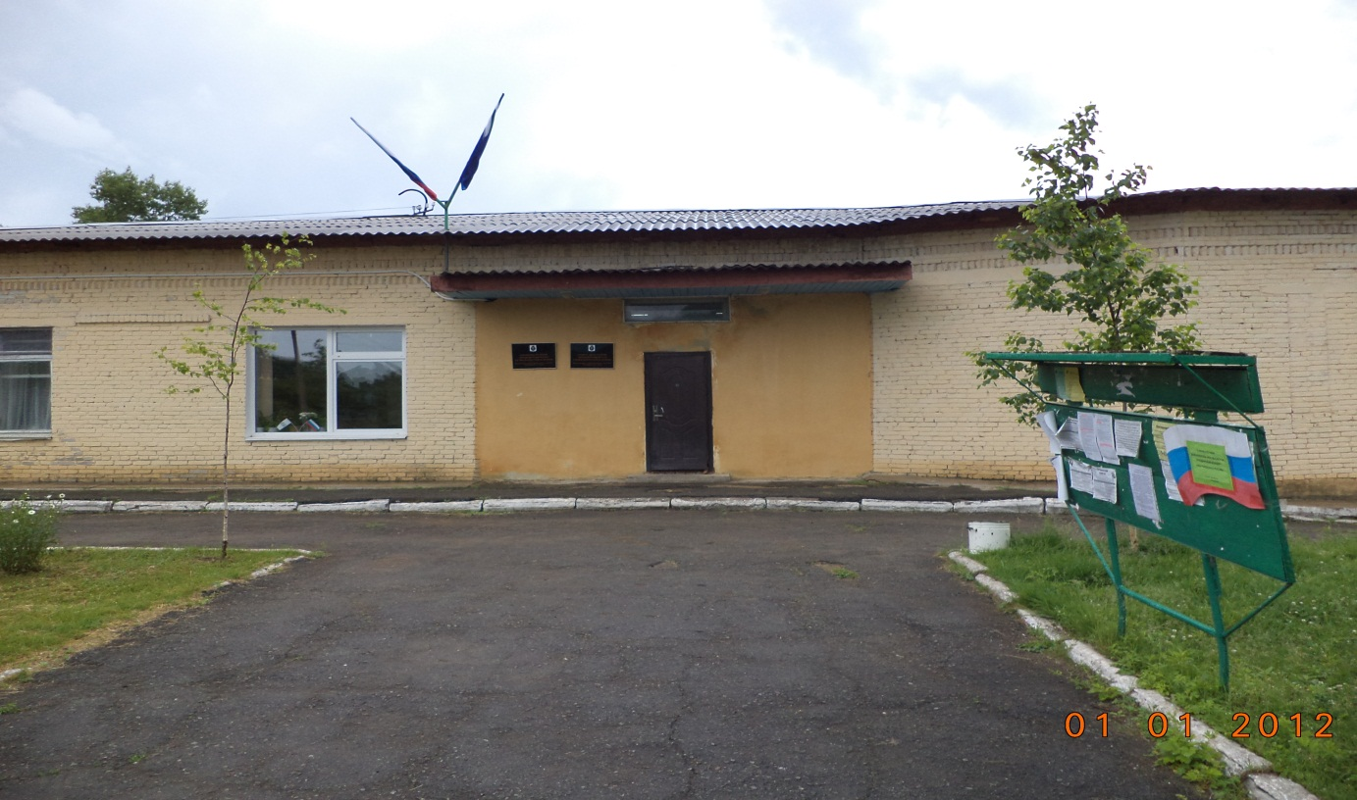

Администрация Лермонтовского сельского поселения Бикинского муниципального района Хабаровского края входит в состав Бикинского муниципального района. Административным центром Лермонтовского сельского поселения Бикинского муниципального района является село Лермонтовка.
Администрация Лермонтовского сельского поселения является юридическим лицом, имеет гербовую печать, штамп. Свою деятельность осуществляет на основании федеральных, краевых законов, Устава Лермонтовского сельского поселения, утвержденного постановлением Законодательной Думы Хабаровского края от 29.06.2005 №2255.
Администрация Лермонтовского сельского поселения в соответствии с Уставом Лермонтовского сельского поселения является исполнительно-распорядительным органом сельского поселения и осуществляет свои полномочия в интересах жителей поселения по решению вопросов местного значения.

БЮДЖЕТ- форма образования и расходования денежных средств,
предназначенных для финансового обеспечения задач и
функций государства и местного самоуправления.
Доходы бюджета – поступающие в бюджет денежные средства.
Расходы бюджета – выплачиваемые из бюджета денежные средства.
Дефицит бюджета – превышение расходов бюджета над его доходами.
Профицит бюджета – превышение доходов бюджета над его расходами.
Межбюджетные отношения – взаимоотношения между публично-
правовыми образованиями по вопросам регулирования
бюджетных правоотношений, организации и осуществления
бюджетного процесса.
Межбюджетные трансферты – средства, предоставленные одним
бюджетом бюджетной системы РФ другому бюджету
бюджетной системы РФ.
Дотация – межбюджетные средства, предоставленные на безвозмездной
и безвозвратной основе без установления направлений и условий
их использования.
Субвенции – бюджетные средства, предоставляемые бюджетами другого уровня бюджетной системы РФ юридическому лицу на безвозмездной и безвозвратной основах на осуществление определенных целевых расходов.
Трансферты – средства, передаваемые в бюджеты поселения из фонда финансовой поддержки региона, нуждающегося в финансовой помощи.

План поступления налоговых и неналоговых доходов за 2013 год выполнен на 104,6% (план – 5547,7 тыс. рублей; факт -5803,7 тыс. рублей).

План поступления неналоговых доходов за 2013 год выполнен на 117,5%, в бюджет поступило 698,6 тыс. рублей

Для выполнения плана поступления доходов в бюджет и снижению недоимки в администрации создана рабочая группа по сбору налоговой задолженности.
По результатам работы погашено задолженности по налогам на сумму 499,8 тыс. рублей.

По расходным обязательствам план 2013 года выполнен на 99,9% со снижением к уровню 2012 года на 9,9 тыс. рублей.
Кредиторская задолженность по состоянию на 01.01.2014 года отсутствует.
В течении года своевременно выплачивалась заработная плата работникам бюджетной сферы.
Целевые средства по выполнению полномочий по ЗАГСу, ВУСу и административным комиссиям использованы полностью, остатков по состоянию на 01.01.2014 года нет.
Расходная часть бюджета состоит из 9 разделов.

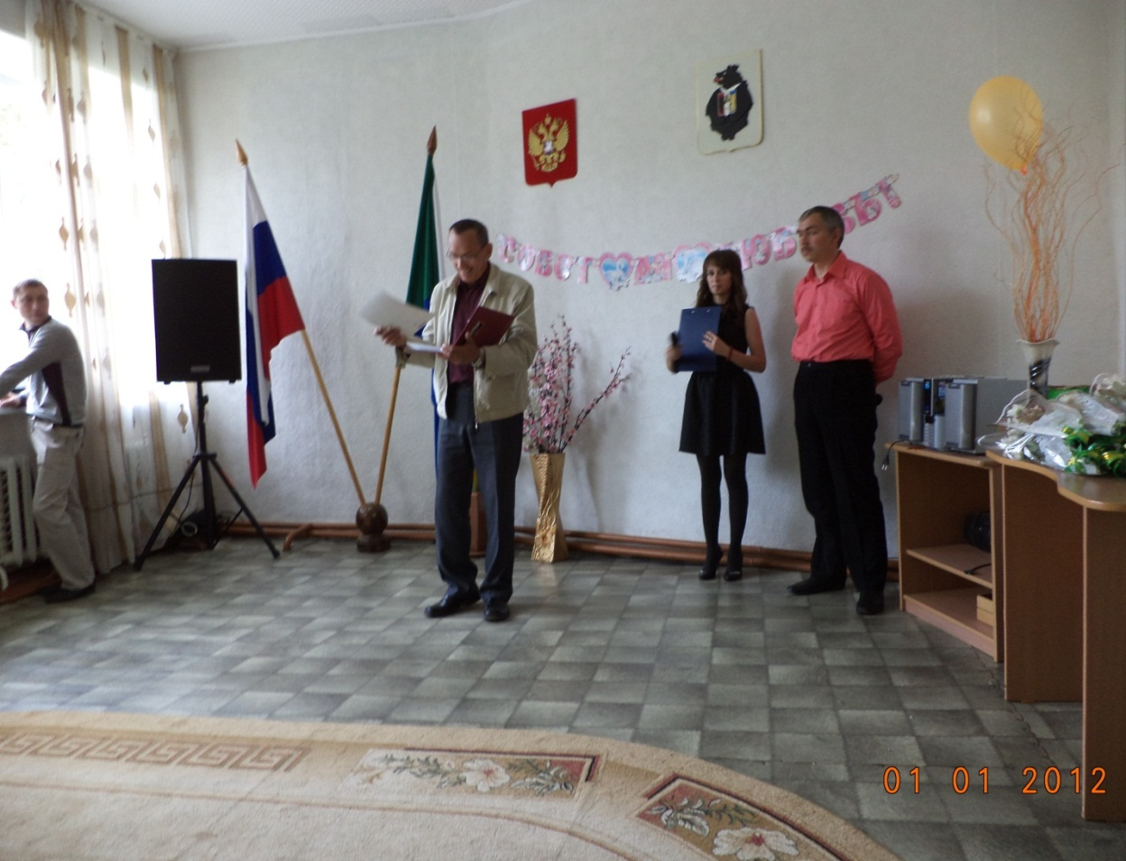

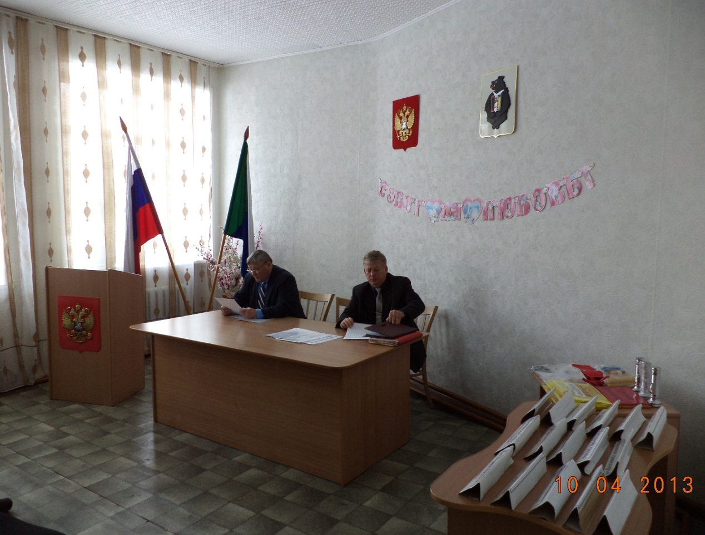

Расходование средств по разделам:

- Общегосударственные расходы – 39,2%
- Культура – 31,4%
- жилищно-коммунальное хозяйство -12,8%
- национальная экономика – 10%
-национальная безопасность – 3,4%
- межбюджетные трансферты – 1,9%
- прочие- 1,3% в том числе:
-ВУС – 0,9%
- ЗАГС – 0,05%
- социальное обеспечение – 0,3%
- физкультура и спорт – 0,02%

На «Общегосударственные расходы» сумма затрат составила 8631,3 тыс. рублей, из них на проведение выборов в представительные органы муниципального образования и главы муниципального образования потрачено -386,7 тыс. рублей; на выполнение прочих полномочий – 826,9тыс. рублей; по целевой программе «Программа повышения эффективности бюджетных расходов до 2014 года» израсходовано- 300,0 тыс. рублей; на содержание главы и аппарата управления израсходовано- 6949,3 тыс. рублей.

Расходы на содержание аппарата управления и главы муниципального образования

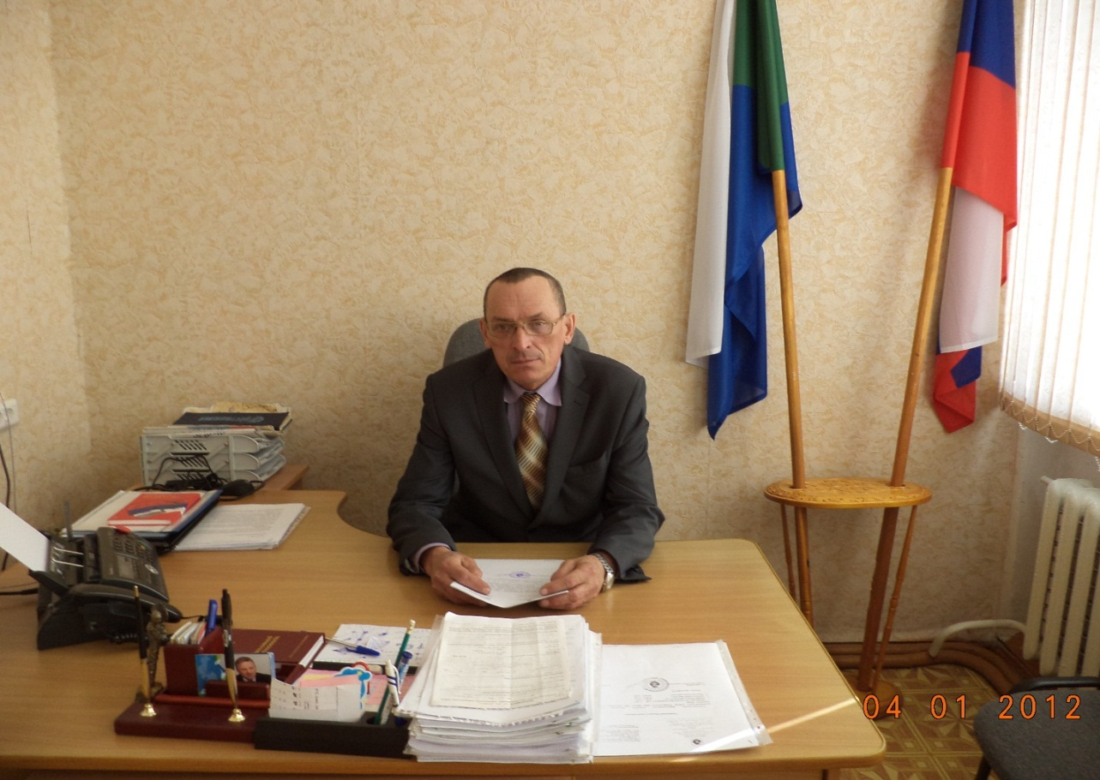

Денежные средства, полученные согласно распоряжения главы Бикинского муниципального района за занятое первое место по результатам мониторинга и оценки качества управления муниципальными финансами в рамках целевой программы «Программа повышения эффективности бюджетных расходов до 2014 года», израсходованы на приобретение лицензионных офисных программ и частичный ремонт помещений здания администрации .

РАСХОДЫ ПО РАЗДЕЛУ 08 «КУЛЬТУРА»
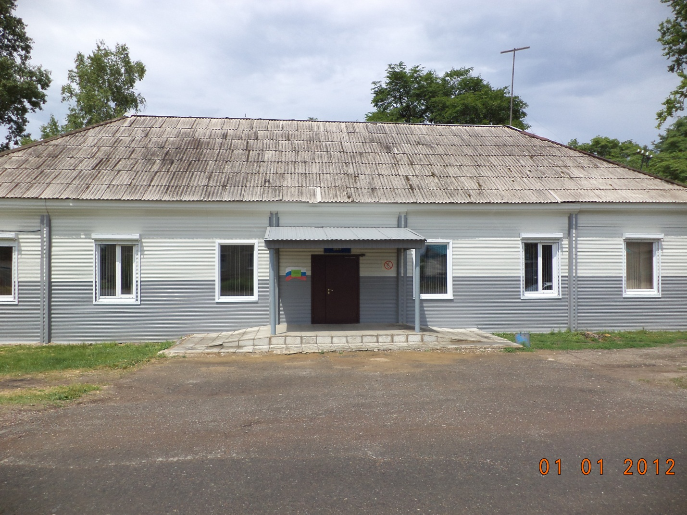

Расходы по разделу «Культура» составили 6903,3 тыс. рублей. Муниципальное казенное учреждение культуры является некоммерческой организацией, является юридическим лицом, осуществляет свою деятельность на основании Устава, утвержденного постановлением администрации Лермонтовского сельского поселения от 09.09.2011 года № 38, в состав учреждения входят: сельский дом культуры, библиотека №9, библиотека №10, библиотека №11.
Учредителем и собственником имущества учреждения является Лермонтовское сельское поселение.
Учреждение осуществляет свою деятельность в сфере досуга, культурного и библиотечного обслуживания населения.
Предметом деятельности учреждения является оказание услуг, выполнение работ для удовлетворения потребностей в сфере культуры, досуговое и информационное обеспечение, изучение спроса населения на творческие виды деятельности на территории поселения.
Штат состоит из 26,25 единиц, укомплектован полностью, имеется музыкальная, киновидео, электронная аппаратура, книжный фонд, работают кружки, творческие коллективы: «Родные напевы», «Супердетки», «Мажор+», «Русский стиль» и т.д. Работники дома культур , творческие коллективы принимают участие в праздничных и конкурсных программах, проводимых домом культуры, участвуют в районных конкурсах, награждались грамотами и дипломами.

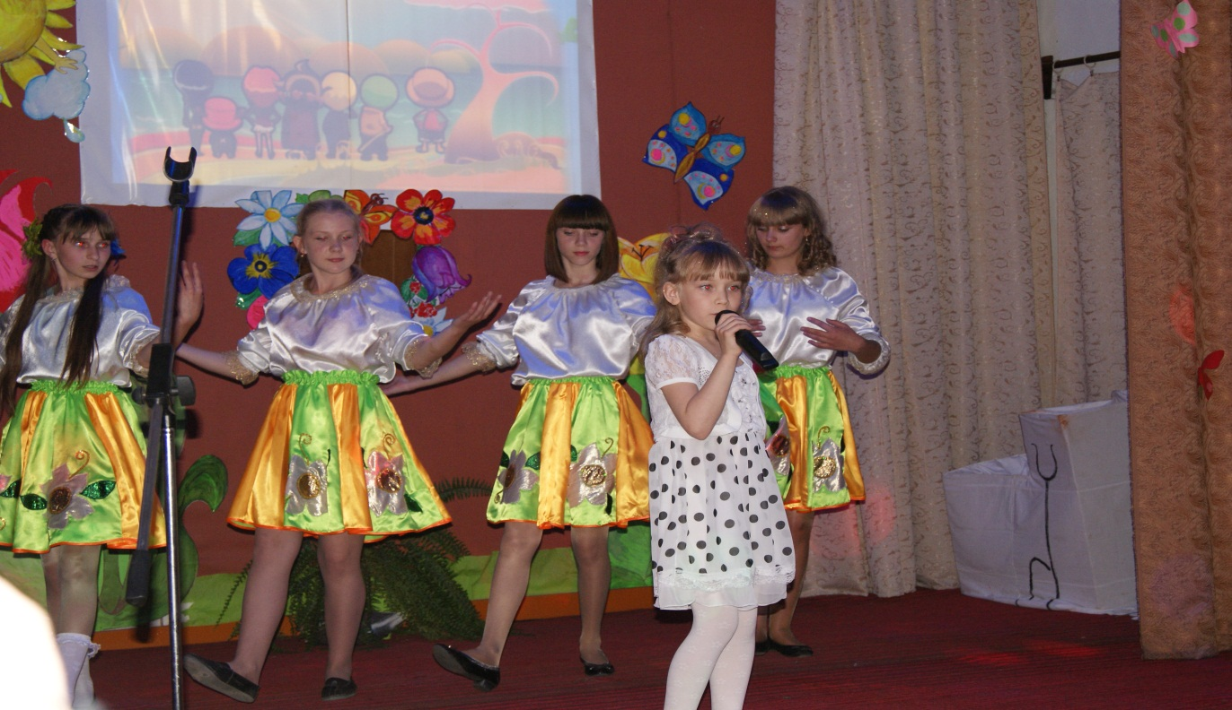

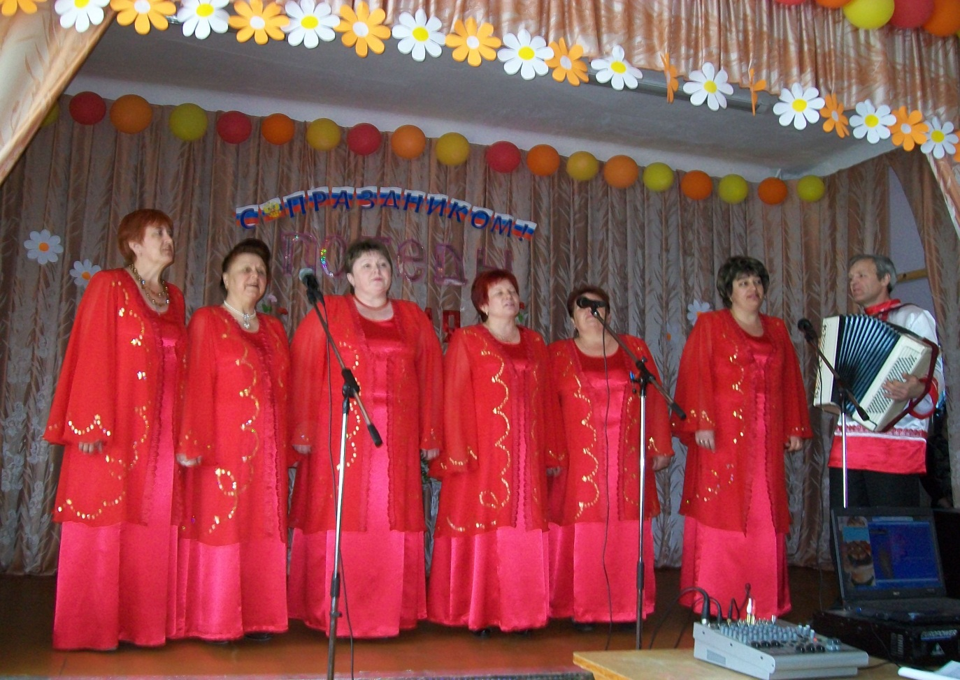

Состав расходов по разделу «Культура»:

Наибольшую долю в расходах составляют расходы на заработную плату и начисления на оплату труда – 81,4%, расходы на приобретение основных средств (компьютеры, музыкальная аппаратура) и материальных запасов (уголь, канцтовары, строительные материалы) -13,4%, расходы на приобретение услуг (связь, коммунальные услуги, содержание имущества)- 4,6%; 0,6% - оплата прочих расходов(земельный налог, налог на имущество, налог на прибыль).
Средняя заработная плата по работникам культуры доведена до15685 рублей.
Платные услуги выполнены на 100%, в бюджет поступило 101,2 тыс. рублей.

РАЗДЕЛ 05 «ЖИЛИЩНО-КОММУНАЛЬНОЕ ХОЗЯЙСТВО»

Жилищно-коммунальное хозяйство
Всего расходов- 2824,0 тыс. рублей
Жилищное хозяйство – 375,5 тыс. рублей |  | Коммунальное хозяйство –536,3 тыс. рублей |  | Благоустройство- 1912,2 тыс. рублей

Расходные обязательства по жилищно-коммунальному хозяйству исполнены на 100 %. Частично произведен ремонт жилого муниципального фонда, текущий ремонт коммунального хозяйства (ремонт теплотрассы, канализации); произведена оплата уличного освещения, приобретены 20 контейнеров для сбора мусора, осуществляется сбор и вывоз мусора с территории села, осуществляется техническое обслуживание электролиний села, приобретен трансформатор.

ЦЕЛЕВЫЕ
МУНИЦИПАЛЬНЫЕ ПРОГРАММЫ

По целевым программам сумма расходов составила 2244,8 тыс. рублей.

- «ЧИСТАЯ ВОДА» - ремонт водозаборных скважин по ул. Партизанской и ул. Пролетарской – 407,1 тыс. рублей
- «КАПИТАЛЬНЫЙ РЕМОНТ ДВОРОВЫХ ТЕРРИТОРИЙ МНОГОКВАРТИРНЫХ ДОМОВ» - заасфальтирована территория дворов и подъездов к домам по Южному городку – 1277,2 тыс. рублей
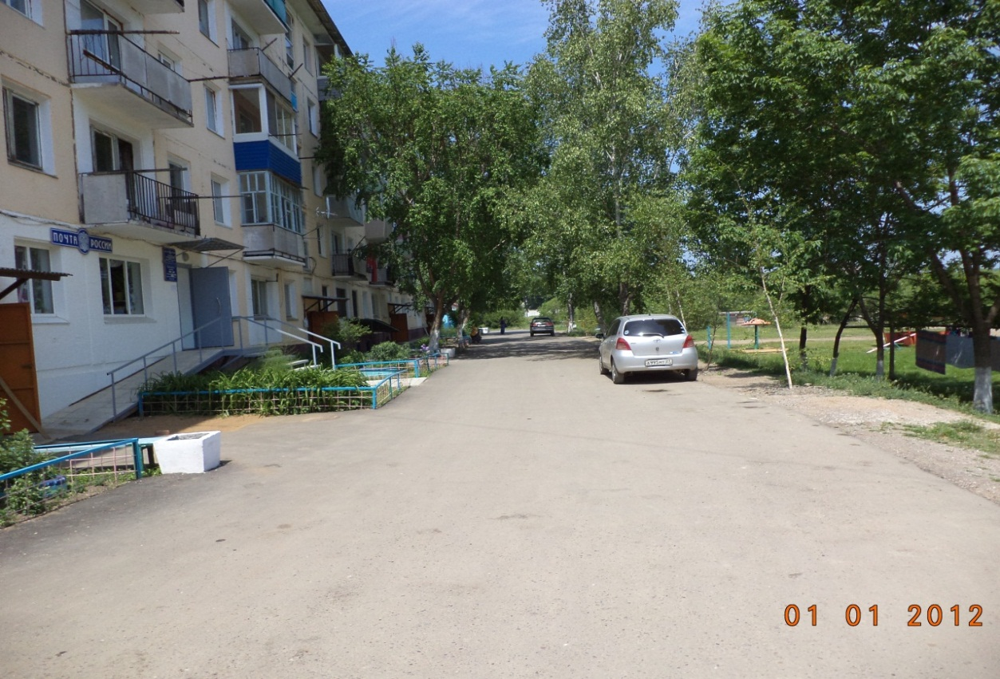

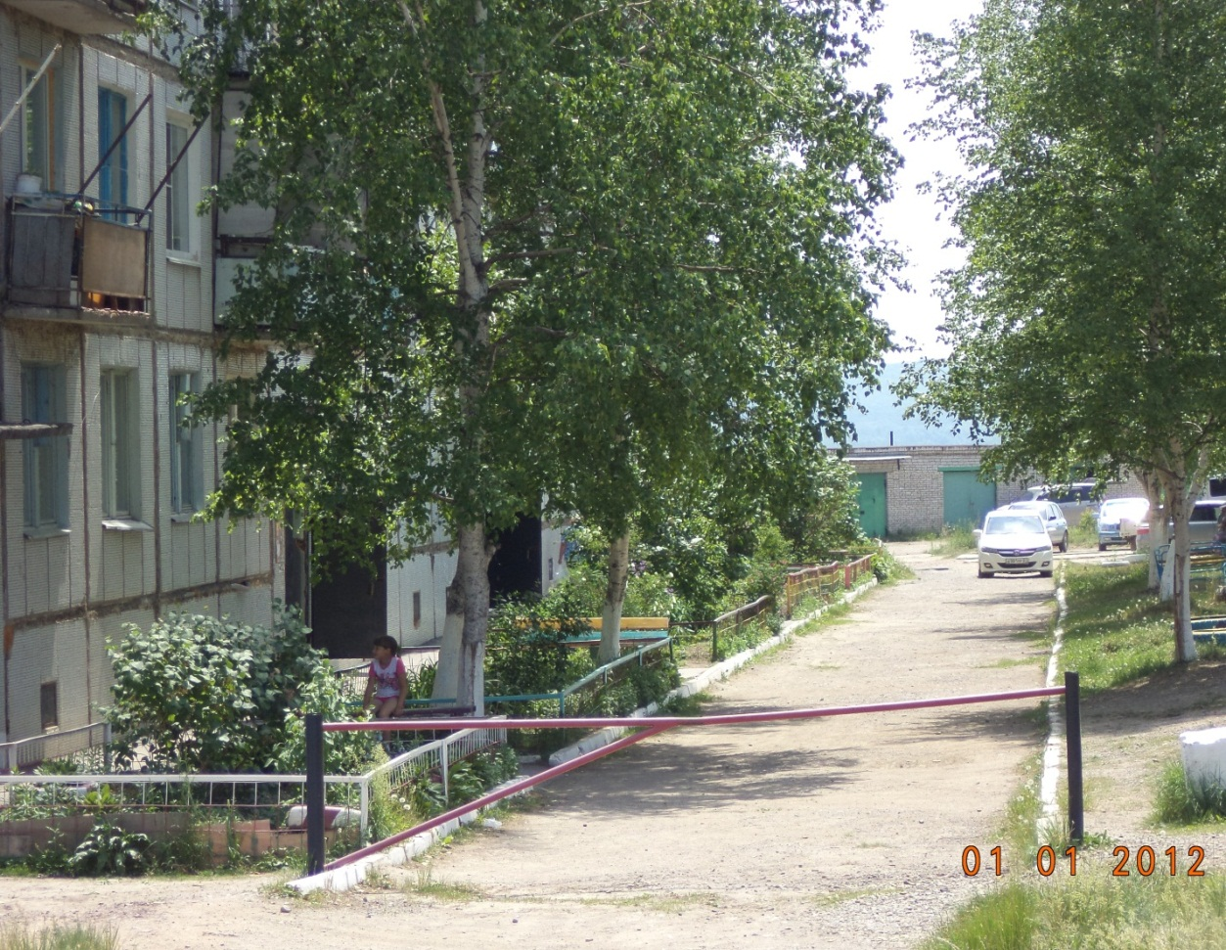

- «ПРОГРАММА ЭНЕРГОСБЕРЕЖЕНИЯ И ПОВЫШЕНИЯ ЭНЕРГЕТИЧЕСКОЙ ЭФФЕКТИВНОСТИ» - составлена документация по электролиниям по энергетической эффективности – 100,0 тыс. рублей
- «ПРОГРАММА ПОВЫШЕНИЯ ЭФФЕКТИВНОСТИ БЮДЖЕТНЫХ РАСХОДОВ ДО 2014 ГОДА» - частичный ремонт помещений здания администрации, приобретение лицензионных программ – 300,0 тыс. рублей
- «ДОПОЛНИТЕЛЬНЫЕ МЕРОПРИЯТИЯ ПО СНИЖЕНИЮ НАПРЯЖЕННОСТИ НА РЫНКЕ ТРУДА – работы по благоустройству села -160,5 тыс. рублей

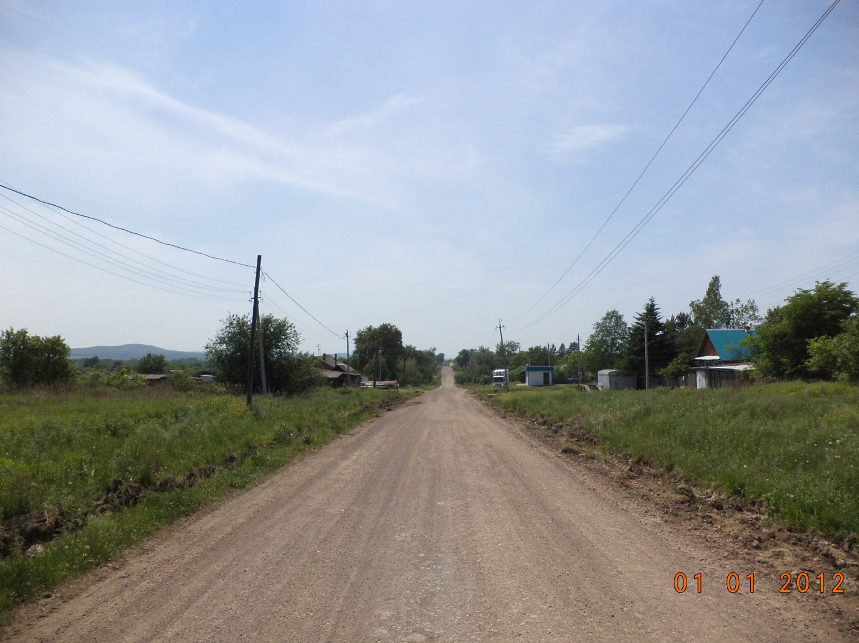

Администрация Лермонтовского сельского поселения в течении 2013 года осуществляла расходы по содержанию пожарной команды (744,4 тыс. рублей), производила доплату муниципальной пенсии (19,4 тыс. рублей; оказала социальную поддержку семье Рензяевых из резервного фонда (40,0 тыс. рублей); по решению суда выплачены денежные средства на приобретение квартиры Левченко Н.Е.787,9 тыс. рублей, отремонтировано помещение для участковых-(57,8 тыс. рублей).
По администрации Лермонтовского сельского поселения создаются условия для расширения финансово-хозяйственной самостоятельности, повышения ответственности за результаты своей работы и возможности получения качественных муниципальных услуг.

Согласно Бюджетного Кодекса впервые бюджет Лермонтовского сельского поселения сформирован на 3 года с утверждением программы по развитию культуры на селе.

БЮДЖЕТ- форма образования и расходования денежных средств,
предназначенных для финансового обеспечения задач и
функций государства и местного самоуправления.
Доходы бюджета – поступающие в бюджет денежные средства.
Расходы бюджета – выплачиваемые из бюджета денежные средства.
Дефицит бюджета – превышение расходов бюджета над его доходами.
Профицит бюджета – превышение доходов бюджета над его расходами.
Межбюджетные отношения – взаимоотношения между публично-
правовыми образованиями по вопросам регулирования
бюджетных правоотношений, организации и осуществления
бюджетного процесса.
Межбюджетные трансферты – средства, предоставленные одним
бюджетом бюджетной системы РФ другому бюджету
бюджетной системы РФ.
Дотация – межбюджетные средства, предоставленные на безвозмездной
и безвозвратной основе без установления направлений и условий
их использования.
Субвенции – бюджетные средства, предоставляемые бюджетами другого уровня бюджетной системы РФ юридическому лицу на безвозмездной и безвозвратной основах на осуществление определенных целевых расходов.
Трансферты – средства, передаваемые в бюджеты поселения из фонда финансовой поддержки региона, нуждающегося в финансовой помощи.

Итоги и прогноз социально-экономического развития поселения осуществляется администрацией Лермонтовского сельского поселения
Формирование проекта бюджета: осуществляется главным специалистом по финансовой работе администрации поселения.
Рассмотрение проекта бюджета (первое чтение): рассматривается депутатской комиссией по бюджетной и налоговой политике Совета депутатов Лермонтовского сельского поселения.
Публичные слушания: опубликование проекта бюджета в Сборнике нормативных правовых актов Лермонтовского сельского поселения и размещение на официальном сайте администрации.
Рассмотрение проекта бюджета (второе чтение): рассматривается депутатской комиссией по бюджетной и налоговой политике Совета депутатов Лермонтовского сельского поселения.
Утверждение бюджета: бюджет на очередной финансовый год и плановый период утверждается Решением Совета депутатов на Совете депутатов Лермонтовского сельского поселения.
Исполнение бюджета: осуществляет администрация Лермонтовского сельского поселения.
Контроль за исполнением бюджета: по заключенному соглашению, внешнюю проверку исполнения годового бюджета осуществляет Контрольно-счетный орган Собрания депутатов Бикинского муниципального района Хабаровского края.

Основные направления бюджетной и налоговой политики на 2014 год и плановый период 2015-2016 годов сформированы на основе прогноза социально-экономического развития поселения на 2014 год и плановый период 2015- 2016 годов.
Основной целью проводимой политики является рост социального и экономического развития села, повышение качества жизни населения.

1.Обеспечение сбалансированности и устойчивости бюджета.
2.Оптимизация структуры расходов бюджета.
3. Развитие программно-целевых методов управления.
4.Переход к формированию муниципальных услуг на основе единого перечня и единого норматива их финансового обеспечения.
5. Повышение прозрачности бюджета и бюджетного процесса.
6.Повышение качества управления муниципальными финансами.

Для выполнения поставленных задач в области доходов планируется обеспечить:
- Увеличение собираемости налогов, сокращение задолженности по платежам в бюджет.
- Реализация мер, направленных на повышение официальных доходов работающего населения.
- Повышение эффективности управления муниципальной собственностью.

Для планирования доходов бюджета использовалась методика планирования доходов, основанная на расчетном определении налоговой базы в разрезе источников формирования доходов бюджета, исходя из элементов налоговой базы или объема фактического поступления налогов в базовом периоде, корректируемая на индексы дефляторы, с последующим исчислением объема поступлений соответствующего налога в плановом периоде.

Бюджетная политика в области расходов направлена на сохранение социальной направленности бюджета.
В 2014 году и в плановом периоде 2015 – 2016 годов продолжится политика устойчивого роста заработной платы работников бюджетной сферы с установлением прямой зависимости уровня оплаты труда от производительности и качества.
Основными направлениями расходной политики являются социальные вопросы и расходы, связанные с жизнеобеспечением населения.

Необходимым критерием культурного развития общества является наличие необходимых условий для проявления и развития творческих сил, способностей и талантов человека.
Решение вопросов, направленных на улучшение культурной составляющей качества жизни населения, определяются реализацией полномочий органов местного самоуправления в сфере культуры и необходимость решения данных проблем на основе программно-целевого метода.
Реализация мероприятий муниципальной целевой Программы Лермонтовского сельского поселении на 2014-2016 г.г. «Развитие культуры на селе», укрепление материально-технической базы учреждения культуры - конкретные шаги, определяющие признание культуры в качестве одного из важнейших ресурсов социально-экономического развития поселения в современных условиях.
Финансирование расходов по муниципальной целевой программе проходит за счет средств местного бюджета.

Структура расходов ( тыс. рублей)

В ходе исполнения бюджета администрация сельского поселения вправе вносить изменения в ведомственную структуру расходов бюджета.

